Департамент освіти і науки
Черкаської обласної державної адміністрації

Державний навчальний заклад
«УМАНСЬКИЙ ПРОФЕСІЙНИЙ ЛІЦЕЙ»

Ревенко
Тамара Андріївна
викладач української мови та
літератури
кваліфікаційна категорія
«Спеціаліст першої категорії»

РОБОЧИЙ ЗОШИТ УЧНЯ
З УКРАЇНСЬКОЇ МОВИ
ПРОФЕСІЙНОГО СПРЯМУВАННЯ

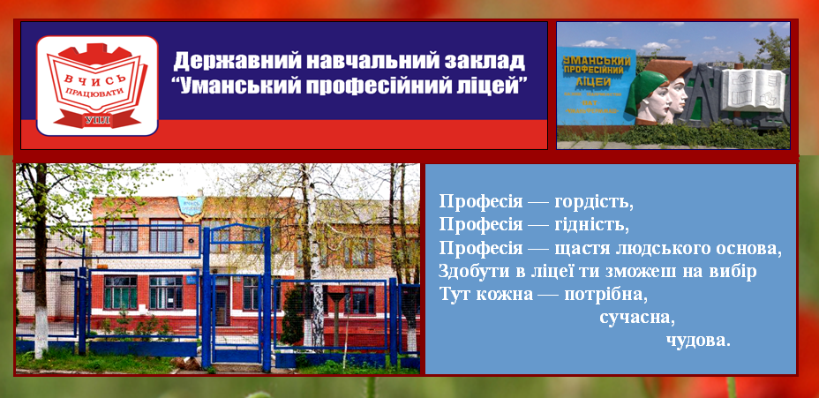

Матеріал схвалено методичною комісією гуманітарного циклу

Умань 2015

ВСТУП
Даний робочий зошит містять тестові завдання для поточного та тематичного оцінювання знань учнів з української мови , завдання професійного спрямування з теми «Орфоєпія. Фонетика».
Неодмінною рисою зошитів є наявність самостійних робіт, розроблених у відповідності до професії, текстів для перекладу з російської мови.
Пропонований робочий зошит допоможе викладачу здійснити ефективний контроль над засвоєнням учнями навчального матеріалу, а учневі — зорієнтуватися у тестових завданнях та набути навичок швидкого та безпомилкового заповнення бланка відповідей.
Зошит може використовуватися учнями для самостійної підготовки до роботи з тестовими завданнями, самоперевірки своїх знань та вмінь та викладачами при проведенні уроків.

ТЕМА. ОСНОВНІ НОРМИ УКРАЇНСЬКОЇ ЛІТЕРАТУРНОЇ ВИМОВИ. ЗНАКИ ПИСЬМА.
ДОСТАТНІЙ РІВЕНЬ
І.Виконати тестові завдання. За кожну правильну відповідь 0,5балів.

- Укажіть правильні твердження:

а) Дзвінкий приголосний з оглушується в кінці префіксів.

б) Орфоепічний словник служить довідником правильної вимови слів.

в) У словах ущелина, щебетати є букви, що позначають два звуки.

- Укажіть слова, в яких однакова кількість букв і звуків:

а) олень, щітка, сім’я;

б) джем, варіант, явір;

в)люстерко, смужка, цифра.

- Укажіть правильні твердження:

а) У словах колодязь, в’юнець, щавель букв більше ніж звуків.

б) У словах здоров’я, ягідка, щеня звуків більше ніж букв.

в) У словах дзеркало, розводжу є звуки, що позначаються двома буквами.

- Укажіть ряд слів, в яких ненаголошений е або и перевіряється добором спільнокореневого слова:
а) з а) кр..чати, кл..котіти, н..сти;
б) зб..рати, п..лена, ш..леснути;
в) л..лека, л..вада, к..шеня.
- Укажіть слова з ненаголошеними е, и, до яких правильно дібрано перевірні слова:
а) перепл..вати – перепливти;
б) зал..шатися – залишений;
в) кр..венький – криво.

- Укажіть ряди слів, у кожному з яких на місці пропуску слід писати и:
а) експер..мент, прав..льний, п..шатись;
б) вм..рали, м..нулий, теор..тичний;
в) кр..ниця, бр..гадир, п..ріг.

- Укажіть ряд слів, в якому спрощення приголосного позначається на письмі:
а) комендан..ський, студен..ський, блис..нути;
б) контрас..ний, випус..ний, умис..ний;
в) облас..ний, мас..ний, реміс..ний.

- Укажіть ряд слів, у вимові яких спостерігається оглушення дзвінкого приголосного:
а) луг, боротьба, вокзал;
б) розповіли, безсполучниковий, відповідь;
в) дід, віддати, розклеїти.

9. Укажіть словосполучення слів, у якому вживається у.
а) повідомлення (у, в) газеті;
б) знайшли (у, в) тексті;
в) вихід (у, в) півфінал.

- Укажіть ряд слів, де є звук, м’якість якого не позначається на письмі:
а) кулька, кільця, насіння;
б) дніпровський, цвіркун, сім’я;
в) рись, стріла, пістоль.
 ІІ. Покажіть чергування голосних.
Дріт, паперу, носити, возити, лізти, сідати, гребти, зачепити, допомогти, котити, терти.
____________________________________________________________________________________________________________________________________________________________________________________________________________________________________________________________________________________________________________________________________________________________________________________________________________________________________________________________________________________________________________________________________________________________________________________________________________________________________________________________________________________________________________________________________________________________

ІІІ. Поставте наголос у словах.
Педаль, привід, контур, гальмовий, стоянкової, манометр, міститься,вантажовідправник, нанести, траєкторії, виконана, застосування, помилка, кілометр, сантиметр.
___________________________________________________________________________________________________________________________________________________________________________________________________________________________________________________________________________________________________________________________________________________________________________________________________________________________________________
ІV. Записати подані речення фонетичною транскрипцією.
Професія будівельника - це погляд в майбутнє, можливість участі в творчому процесі.
__________________________________________________________________________________________________________________________ На сьогоднішній день автомобільний транспорт – одна з найважливіших галузей народного господарства України.
_______________________________________________________________________________________________________________________________________________________________________________________
Зварювання – надійний та економічний спосіб нероз'ємного з'єднання деталей машин, конструкцій та споруд.
_______________________________________________________________________________________________________________________________________________________________________________________
ВИСОКИЙ РІВЕНЬ
І.Виконати тестові завдання. За кожну правильну відповідь 0,5 балів.

- Укажіть правильні твердження:
а) У кінці слова дзвінкі приголосні в українській мові не оглушуються.
б) Ненаголошені голосні е, и , о можуть вимовлятися з наближенням до інших голосних.
В) У словах інтерв’ю, лютий є букви, що позначають два звуки.

- Укажіть пари слів, в яких ненаголошені е, и перевіряються добором спільнокореневих слів:
а) пом..рати – зал..шитися;
б) в..ликий – пов..рнутися;
в) м..дуза – см..тана.

- Укажіть слова з ненаголошеними е, и , до яких правильно підібрано перевірні слова:
а) бл..щати – бл..ск;
б) пілк..дати – підк..нути;
в) стр..бати – стр..бок.

- Укажіть ряд слів, в яких спрощення приголосних позначається на письмі:
а) ус..ний, балас..ний, хворос..няк;
б) пес..ливий, компос..ний, зап’яс..ний;
в) виїз..ний, корис..ний, бряз..нути.

- Укажіть ряд слів, у вимові яких спостерігається оглушення дзвінких приголосних:
а) мороз, хліб, небезпечний;
б) безпечний, граб, чистити;
в) безпомилковий, розфарбую, підкладати.

- Укажіть сполучення слів, у яких вживається у.
а) необхідність (у,в) досконалення;
б) прийшла (у,в) дім;
в) відомий (у,в) чений.

7. Укажіть ряд слів, де є звуки, м’якість яких не позначається на письмі:
а) честь, щастя, легіт;
б) доповідь, потяг, легінь;

в) стіжок, стяг, кохання.

- Яка різниця між мовою та мовленням?
________________________________________________________________________________________________________________________________________________________________________________________________________________________________________________________________________________________________________________________________________________________________________________________________________________________________________________________________________________________

ІІ. Поясніть значення слів.
ґазда – ____________________________________________________________
ґандж –___________________________________________________________
ґлей – ____________________________________________________________
ґринджоли – ______________________________________________________
ґелґотати, ґерґотати, ґерґотіти –____________________________________________________________________________________________________________________________________

ІІІ. Перекладіть текст.
Акустическая штукатурка относится к разряду специальных, ее главная задача – снизить уровень посторонних шумов в помещении. Чаще всего такие виды штукатурок востребованы при строительстве производственных цехов, кинотеатров, концертных залов и спортивных сооружений. Они незаменимы в случае обилия архитектурных криволинейных форм и позволяют заменить подвесные акустические системы, если их установка невозможна из-за конструкции здания. Да и в быту они позволяют сделать проживание в многоквартирном доме гораздо комфортнее, особенно если комнаты отделаны жесткими материалами (плиткой, мрамором), создающими дополнительную гулкость.
В качестве звукопоглащающих добавок могут использоваться пемза, керамзит, шлак или те же самые вермикулит с перлитом. Плотность штукатурки, обеспечивающей акустический эффект составляет 500-1300 кг/м, а покраска или побелка снижают уровень защиты от посторонних шумов.
__________________________________________________________________________________________________________________________________________________________________________________________________________________________________________________________________________________________________________________________________________________________________________________________________________________________________________________________________________________________________________________________________________________________________________________________________________________________________________________________________________________________________________________________________________________________________________________________________________________________________________________________________________________________________________________________________________________________________________________________________________________________________________________________________________________________________________________________________________________________________________________________________________________________________________________________________________________________________________________________________________________________________________________________________________________________________________________________________________________________________________________________________________________________________________________________________________________________________________________________________________________________________________________________________________________________________________________________________________________________________________________________________________________________________________________________________________________________________________________________________________________________________________________________
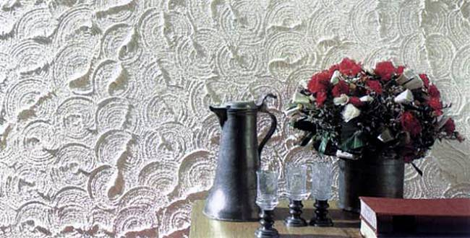
Сварщик, как профессия, подразделяется на несколько специализаций: сварщик ручной дуговой сварки, газосварщик, оператор автоматических сварочных аппаратов. Рабочие всех этих специальностей занимаются одним делом - соединением металлических конструкций, сложных аппаратов, деталей, узлов методом сплавления металлов. От мастерства сварщиков зависит качество сварочных швов. Любые ошибки, небрежность, допускаемые в работе, могут привести к катастрофическим последствиям.
Страшно подумать, к чему могла бы привести некачественная работа по сварке нефте- или газопроводов.
Сварщик - профессионал должен знать электротехнику, технологию плавления металлов, свойства газов, применяемых для антиокисления, методы и принципы действия используемых агрегатов и оборудования.
Большое значение имеет соблюдение техники безопасности и производственной санитарии.
__________________________________________________________________________________________________________________________________________________________________________________________________________________________________________________________________________________________________________________________________________________________________________________________________________________________________________________________________________________________________________________________________________________________________________________________________________________________________________________________________________________________________________________________________________________________________________________________________________________________________________________________________________________________________________________________________________________________________________________________________________________________________________________________________________________________________________________________________________________________________________________________________________________________________________________________________________________________________________________________________________________________________________________________________________________________________________________________________________________________________________

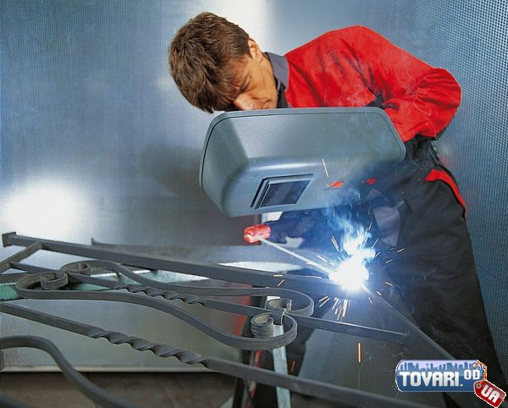
Токарь-револьверщик обслуживает токарно-револьверные станки. От обычного станка токарно-револьверный отличается тем, что снабжен поворотной револьверной головкой, в которой закреплены различные режущие инструменты, при помощи которых выполняется обработка детали. А этих станках детали изготавливаются из пруткового материала, обработке которых на обычных станках потребовало бы частой установки и снятия различных режущих токарных инструментов. Примером таких изделий могут быть болты, винты, шпильки.
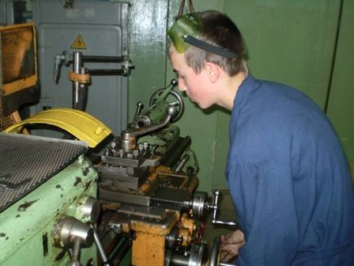
________________________________________________________________________________________________________________________________________________________________________________________________________________________________________________________________________________________________________________________________________________________________________________________________________________________________________________________________________________________________________________________________________________________________________________________________________________________________________________________________________________________________________________________________________________________________________________________________________________________

ТЕМА. ПРАВОПИС М’ЯКОГО ЗНАКА ТА АПОСТРОФА.
ДОСТАТНІЙ РІВЕНЬ


І.Виконати тестові завдання. За кожну правильну відповідь 0,5балів.

- М’який знак пишемо після:

а) букв д, т, з, с, ц, л, н, що позначають м’які приголосні у кінці слів;

б) р у кінці складу;

в) и, перед ч, ш, щ.

- М’який знак не пишемо:

а) після л на позначення Л
б) б) після букв, що позначають м’які приголосні;
в) у сполученнях –лч-, -лц-, -нч-, -нч-, -сч-, -сц- , які утворилися від –лк-, -нк-, -ск-.

- Сполучення букв йо пишеться:

а) на початку слова, після букв, що позначають голосні звуки;

б) у кінці слів після б, п, в, м, ф;

в) лише в кількох словах іншомовного походження.

- Буквосполучення ьо вживається:

а) у середині складу для позначення м’якості наступного приголосного;

б) на початку слова;

в) у середині і кінці складу на позначення м’якості приголосного у сполученні з о.

- Апостроф пишемо після:
а) б,п,в,м,ф перед я, ю, є, ї завжди;
б) б, п, в, м, ф перед я, ю, є, ї , які позначають два звука;
в) б, п, в, м, ф перед я, ю, є, ї , якщо попередня буква, крім р, входить до складу кореня.

ІІ. В даних словах на місці крапок вставте, де потрібно, букви ,м’який знак або апостроф.

Прибут..я, роздорі..жя, з..єднання, швидкіс..ть, Приазов..я, ємніс..ть, міжос..овий, об..єднання, трет..ої, вертикал..ної, стрем..нка, спрац..овуван..я, об..точуван..я, рекомендуєт..ся.
__________________________________________________________________________________________________________________________________________________________________________________________________________________________________________________________________________________________________________________________________________________________________________________________________________________________________________
ІІІ. Напишіть назви інструментів. Підкресліть орфограми. Розберіть слова за будовою.
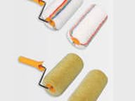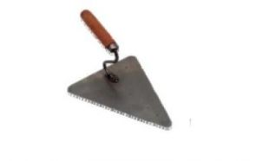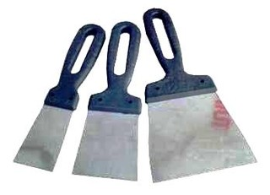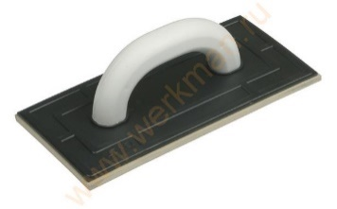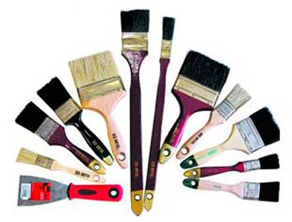

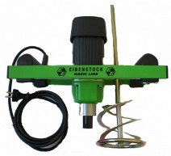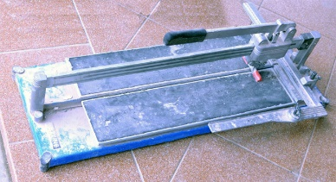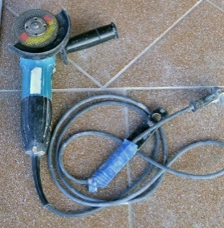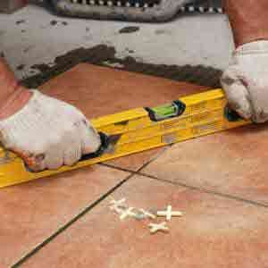

__________________________________________________________________________________________________________________________________________________________________________________________________________________________________________________________________________________________________________________
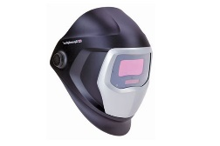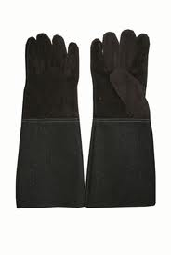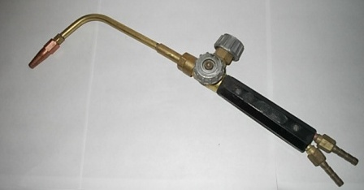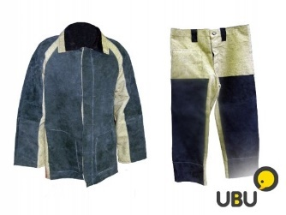
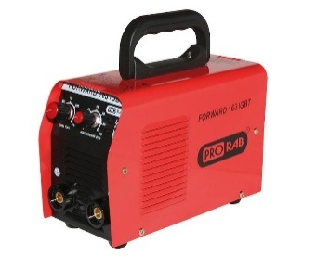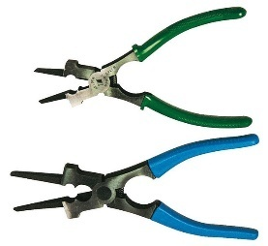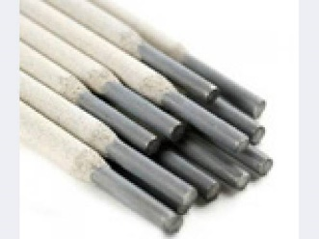

_____________________________________________________________________________________________________________________________________________________________________________________________________________________________________________________________________________________________________________________________________________________________________________________________________________________________________________________________________________________

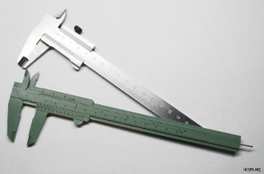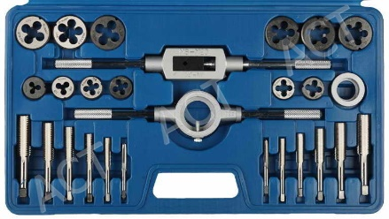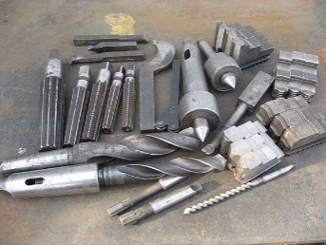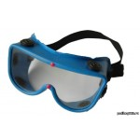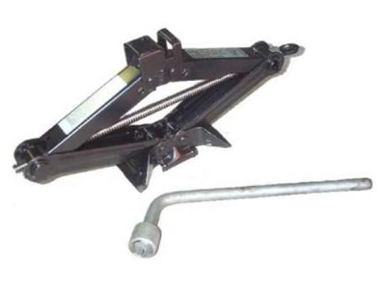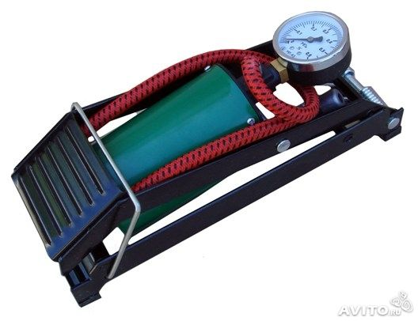
__________________________________________________________________________________________________________________________________________________________________________________________________________________________________________________________________________________________________________________________________________________________________________________________________________________
ІV. Складіть кілька речень зі словами іншомовного походження, пов’язавши їх з обраною професією.
Мільярд, мільйон, комп’ютер, бар’єр, кар’єра,, інтер’єр, бюджет.
________________________________________________________________________________________________________________________________________________________________________________________________________________________________________________________________________________________________________________________________________________________________________________________________________________________________________________________________________________________________________________________________________________________________________________________________________________________________________________________________________________________
ВИСОКИЙРІВЕНЬ
 І.Виконати тестові завдання. За кожну правильну відповідь 0,5балів.

- М’якість приголосних на письмі передається буквами:

а) ь, а, я, ю, є, ї;

б) ь, я, ю, у, є;

в) ь, я, ю, є, і.

- М’який знак не пишемо після:

а) б, п, в, м, ф, г, к, х, ж, ч, ш, щ;

б) л у середині слова;

в) д на початку слова.

- М’який знак пишемо після:

а) з, с, л у сполученнях –здн-, -стл-, - лнц -;

б) з, ц, с у суфіксах – ськ-, - цьк -, - зьк-;

в) ж, ч, ш, щ перед у.

- Буквосполучення йо вживається:

а) для позначення м’якого приголосного;

б) на початку складу для позначення сполучення приголосного й з голосним о;
в) на межі складів.

- Апостроф пишемо після:

а) р, що позначає твердий звук, та після префіксів, що закінчується на твердий приголосні, перед я, ю, є, ї;

б) р, що позначає м’який приголосний звук;

в) у словах іншомовного походження.

- До основних орфограм у словах іншомовного походження належать:

а) буквосполучення йо, ьо, букви а, о в коренях;

б) букви и, в коренях слів, е, о, після ж, ч, ш;

в) букви и, і, подвоєні букви, апостроф, м’який знак.

ІІ. Розподільчий диктант.

Слова з апострофом і без нього записати у дві колонки.

Дзв..якнути, комп..ютер, пор..ядність, з..їхатися, об..їждчик, безправ..я, міжгір..я, зв..язок, без..язикий, обов..язок, двох..ярусний, б..юро, довір..я, кар..єра, з..єднувати, подвір..я, роз..єднання, пор..ятунок.

__________________________________________________________________________________________________________________________________________________________________________________________________________________________________________________________________________________________________________________________________________________________________________________________________________________________________________________________________________________________________________________________________________________________________________________________________________________________________

ІІІ. Напишіть речення, розставляючи пропущені розділові знаки, пропущені букви та апостроф.
Мал..яр знає як комбінуються кол..ори як впливають графіка картини шрифти на загал..ний інтер..єр. У фарбах що наносяться на стіни двері табло машини фасади знаход..ять втілен..я ваші ідеї.
________________________________________________________________________________________________________________________________________________________________________________________________________________________________________________________________________________________________________________________

На с..огоднішній день автомобіл..ний транспорт одна з найважливіших галузей народного господарства України. У загал..ній транспортній системі нашої країни автотранспорту належить велика роль. Практично жодне промислове підприємство будівництво підприємство сільського господарства зв..язку не може обійтися без послуг автомобільного транспорту.
________________________________________________________________________________________________________________________________________________________________________________________________________________________________________________________________________________________________________________________________________________________________________________________________________________________________________________________________________________________________________________________________________________

Ще не так давно всі металеві вироби з..єднувалися між собою методом сковуван..я або за допомогою інших пристосувань. В даний час існує досить багато способів з..єднати різні металеві частини в одне ціле. Такими способами зокрема є електродугове і газове зварювання. Професія людини що займаєт..ся зварюван..ям металу іменуєт..ся електрогазозварник або як її ще називають, газоелектрозварник.
______________________________________________________________________________________________________________________________________________________________________________________________________________________________________________________________________________________________________________________________________________________________________________________________________________________________________________________________________________________________________________________________________________________________________________________________________________________________________________________________________________________________________________________________________________________
ІІІ. Творчі завдання.
Придумайте 5 – 6 речень, які б пояснили зміст виразу « Корені наук гіркі, а плоди солодкі»
______________________________________________________________________________________________________________________________________________________________________________________________________
______________________________________________________________________________________________________________________________________________________________________________________________________________________________________________________________________________________________________________________________________________________________________________________________________________________________________________________________________________
Напишіть твір – мініатюру на тему: «Своє майбутнє людина творить сама».
___________________________________________________________________________________________________________________________________________________________________________________________________________________________________________________________________________________________________________________________________________________________________________________________________________________________________________________________________________________________________________________________________________________________________________________________________________________________________________________________________________________________________________________________________________________________________________________________________________________________________________________________________________________________________________________________________________________________
ТЕМА.ОДИНИЦІ МОВИ
ДОСТАТНІЙ РІВЕНЬ
І.Виконати тестові завдання. За кожну правильну відповідь 0,5 балів.

- Укажіть ряд слів, в яких усі приголосні дзвінкі:
а) бузок, кохання, паркан, периметр;
б) дзьоб; розмова, недоля, міра, дуб;
в) дятел, приймач, стукіт, вухо.

- Укажіть ряд слів, в яких всі приголосні глухі:
а) хвостик, куліш, волошка, галявина;
б) цвіркун, дубівка, зваба, краяти;
в) в) чашечка, пух, юшка, чекати.

- Укажіть правильні твердження:
а) Звук є найменшою неподільною одиницею мовлення.
б) Голосні та приголосні звуки є складотворчими.
в) Слова люк і лук розрізняються тільки голосними звуками.

- Укажіть ряд слів, в яких усі приголосні м*які:
а) корінь, голосіння, совість, слово;
б) б) гілля, осінь, біль, ні;

в) лялька, червень, схил, ціна.

- Укажіть ряд, в якому пари слів розрізняються тільки за допомогою голосних звуків:

а) лук – люк, лук – лак;

б) згин – згинь; сад – сядь;

в) честь – чисть, бик – бук.

- Укажіть ряд спільнокореневих слів:

а) губа, губний, губити;

б) жалібний, жало, жалити;

в) дрібний, дрібнити, подріблений.

- Укажіть ряд багатозначних слів:

а) жоржина, валіза, стілець, годинник;

б) поле, царина, річище, нива;

в) суниця, сукня, підлога, тека.

- Укажіть ряди словосполучень, в яких є слова, вжиті в переносному значенні:

а) зайві речі, підписати угоду, дзвінкий голос;

б) зламати життя, тонкий смак, солодкий голос;

в) жонглювати цифрами, гірка посмішка, запальний танок.

- Укажіть ряд словосполучень:

а) відлетіли птахи, хліб і сіль, донька спить;

б) овочі та фрукти, запашні квіти, йти швидко;

в) зірвала яблуко, заплела косу, духмяний хліб.

- Укажіть речення:

а) Блищить на сонці.

б) Стало холодно.

в) Кликав голосно.

- Укажіть просте речення:

а) Спливає гроза, мамо, вже ген край неба чистий. ( Є Гуцало.)

б) А над ним гуде дзвін, і вище нього летять лелеки.(М.Стельмах.)

в) Полум’я од вогнища то шугало вгору червоними шпичаками,
то гнулося дугою од вітру. ( Г.Тютюнник.)

- Укажіть складне речення:

а) Тигристе кошеня випірнуло з щілини в паркані,
примружилося, згорнулося пухнастим клубком.(Є Гуцало.)

б) Шептало спинився, нашорошив вуха і сторожко скосив очі.
(В.Дрозд.)

в) За перелазом біліла сорочка і блищали сині Тарасові очі.
( С. Васильченко.)

ІІ. Подані слова запишіть фонетичною транскрипцією.

Алюмінієвий, кристалічний, машинобудування, вимірювання, в’язкість, розподільник.
_________________________________________________________________________________________________________________________________________________________________________________________________________________________________________________________________________________________________________________

ІІІ. Визначити кількість букв і звуків у словах
Паяння, пасажирський, об’єм, діагностування, з’єднування, зріджений.
_________________________________________________________________________________________________________________________________________________________________________________________________________________________________________________________________________________________________________________

ІV. Вставте замість крапок пропущені букви.
Кр..ло, зц..плювач, згор..ння, комп’ют..р, важ..ль, кам..ра, пал..вний, т..мп..ратура, стерж..нь, ел..м..нти, пр..мусового, к..рування, в..рт..кальний, г..рм..тичність, р..дуктор, буф..р, пр..зводить, спр..чинює.
__________________________________________________________________________________________________________________________________________________________________________________________________________________________________________________________________________________________________________________________________________________________________________________________________________________________________________________________________________________________________________________________________________________________________________________________________________________________________

V. Творчі завдання.
1. Складіть речення, використовуючи запропоновані слова у прямому і переносному значенні.
Металевий (голос, інструмент).
Міцний (канат, мороз).
___________________________________________________________________________________________________________________________________________________________________________________________________________________________________________________________________________________________________________________________________________________________________________________________________________________________________________________________________________________________________________________________________________________________________________________________________________________________

2. Розкажіть, чому саме таку професію ви обрали? Чим вона вас приваблює?
___________________________________________________________________________________________________________________________________________________________________________________________________________________________________________________________________________________________________________________________________________________________________________________________________________________________________________________________________________________________________________________________________________________________________________________________________________________________________________________________________________________________________________________________________________________________________________________________________________________________________________________________________________________________________________________________________________________________________________________________________________________________________________________________________________________________________________________________________________________________________________________
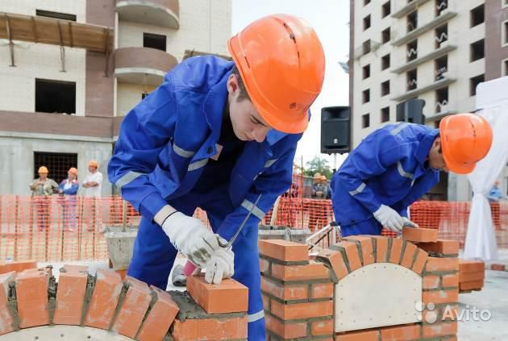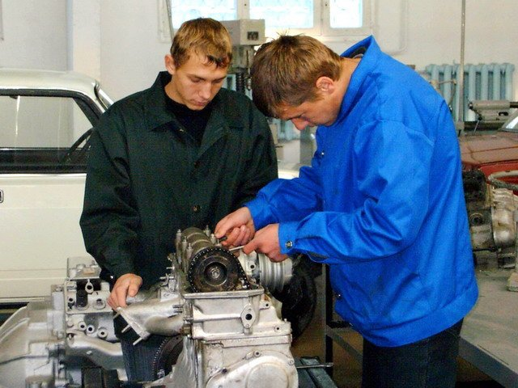

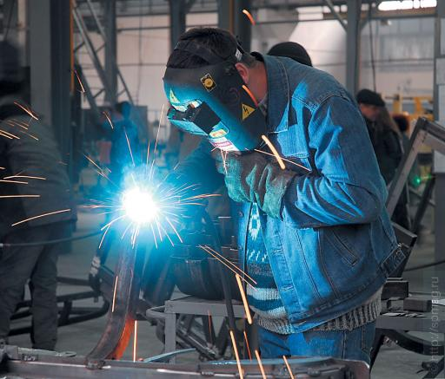

ВИСОКИЙ РІВЕНЬ
І.Виконати тестові завдання. За кожну правильну відповідь 0,5балів.

- Укажіть ряд слів, в яких усі приголосні дзвінкі:

а)дзвінок, зигзиця, хутро, звук;
б) ліщина, горіх, воля, ріжок.
в) зозуля, зіниця, біг, горобець.

- Укажіть ряд слів, в яких усі приголосні глухі:

а)цукор, хрестоматія, фарба, портфель;

б) часник, ковдра, стелити, очі;

в) кошик, пекти, кішка, сік.

- Укажіть правильне твердження:

а) В українській мові 38 звуків: 6 голосних і 32 приголосних.

б) Голосні звуки творяться голосом.

В) Слова рад і ряд розрізняються лише голосними звуками.

- Укажіть ряд спільнокореневих слів:

а) гудина, гудіти, гудок;
укажіть правильне твердженн

б) сила, зусилля, силовий;

в) жарко, жарити, жартома.

5. Укажіть ряд багатозначних слів:

а) кедр, простирадло, книга, рушник;

б) скеля, банка, светр, коса;

в) слабкий, гострий, погляд, вибух.

6. Укажіть ряд словосполучень.

а) місяць і зорі, практикум з правопису, орфографічний словник;

б) побачив море, зграя вовків, найвища оцінка;

в) блищить роса, зоряний вечір, склеїти конверт.

- Укажіть речення:

а) Співають солов’ї в гаю.

б) Щоб допомогти в навчанні.

в) Було прохолодно.

- Укажіть речення, в якому правильно визначено частини мови:

а) Материнський (прикм.) погляд (ім.) був (дієсл.) начебто (сполуч.) сповнений (дієприкм.) якоїсь (займ.) цілющості (ім.) (Є. Гуцало.).

б) Восени (присл.) і (спол.) влітку (присл.) бур’яни (ім.) довкола (прийм.) засновані (дієприсл.) павутиною (ім.). (Г. Тютюнник.)

в) Тимко (ім.) знав (дієсл.), що (прийм.) по-народному (присл.) цю (займ.) квіточку (ім.) називають (дієсл.) невісточкою (ім.). (Г. Тютюнник)
- Укажіть просте речення:

а) А ниви пахли хлібами, динями, кавунами, і шуліки високо в небі погойдувалися на крилах. (Г. Тютюнник)

б) Аж досвітанку жеврів невсипущий жар та іскри никали поблизу Куреня цілими роями. (Г. Тютюнник)

в) Кріпочучи крильцями, підібравши лапки, жайворонки намагалися втриматися на одному місці. (Є. Гуцало.)
Г. Тютюнник

- Укажіть складне речення:

а) Лопотіли краплі дощу, стріляючи на листках, розсіваючись на водяну потеруху. (Є. Гуцало.)

б) Позеленіли вікна, повітря стало бузково – синім. (Є. Гуцало.)

в) Прямо перед тобою садок тріпотів кожною гілкою, здригався кожним листком. (Є. Гуцало.)

- Напишіть, чим відрізняється вивчення слова в розділі «Лексикологія» від вивчення його в розділі «Морфологія». Відповідь підтвердіть прикладами.

_________________________________________________________________________________________________________________________________________________________________________________________________________________________________________________________________________________________________________________________________________________________________________________________________________________________________________________________________________________________________________________________________________________________________________________________________________________________________________________________________________________________________________________________________________________________________________________________________________________________________________________________________________________________________________________________________________________________________________________________________________________________________________________________________________________________________________________________________________________________________________________________________________________________________________________________________________________________________________________________________________________________________________________________________________________________________________________________________________________________________________________________________________________________________________________________________________________________________________________

ІІ Підкресліть орфограми.
Свердління, насаджування, стержньові, припаювання, клепання, стружки, тригранні, лудіння, шпиндель, шестірня, кривошипношатунний, педаль, гальмовий, нанести, траєкторії, застосування, кілометр, виконання.
_____________________________________________________________________________________________________________________________________________________________________________________________________________________________________________________________________________________________________________________________________________________________________________________________________________________________________________________________________________________________________________________________________________________________________

ІІІ.Опишіть робочі процеси своєї професії.

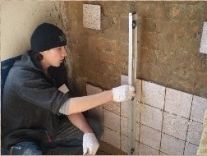

______________________________________________________________________________________________________________________________________________________________________________________________________________________________________________________________________________________________________________________________________________________________________________________________________________________________________________________________________________________________________________________________________________________________________________________________________________________________________________________________________________________________________________________________________________________________________________________________________________________________________________________________________________________________________________________________________________________________________________________________________________________________________________________________________________________________________________________________________________________________________________________________________________________________________________________________________________________________________________________________________________________________________________________________

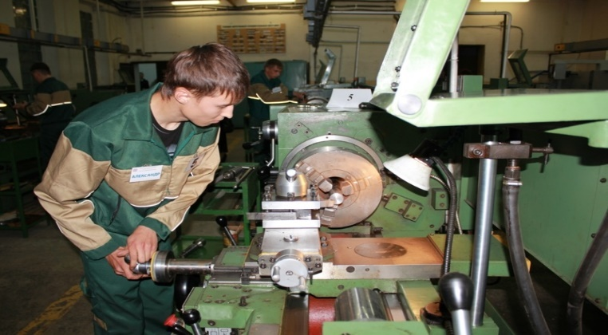

___________________________________________________________________________________________________________________________________________________________________________________________________________________________________________________________________________________________________________________________________________________________________________________________________________________________________________________________________________________________________________________________________________________________________________________________________________________________________________________________________________________________________________________________________________________________________________________________________________________________________________________________________________________________________________________________________________________________________________________________________________________________________________________________________________________________________________________________________________________________________________________________________________________________________________________________________________________________________________________________________________________________________________________________________________________________________________________________

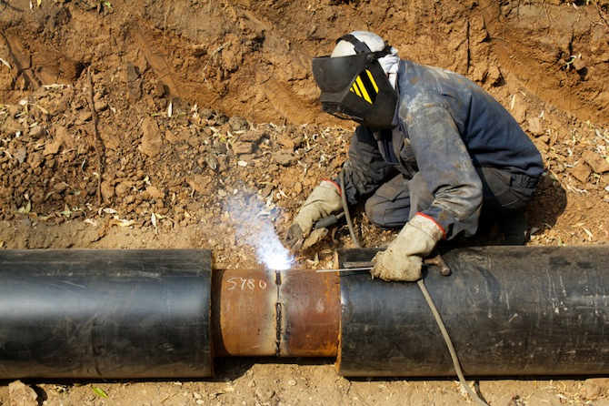
__________________________________________________________________________________________________________________________________________________________________________________________________________________________________________________________________________________________________________________________________________________________________________________________________________________________________________________________________________________________________________________________________________________________________________________________________________________________________________________________________________________________________________________________________________________________________________________________________________________________________________________________________________________________________________________________________________________________________________________________________________________________________________________________________________________________________________________________________________________________________________________________________________________________________________________________________________________________________________________________________________________________________________________________________________________________________________________________________________________________________________________________________



ТЕКСТИ ДЛЯ АУДІЮВАННЯ

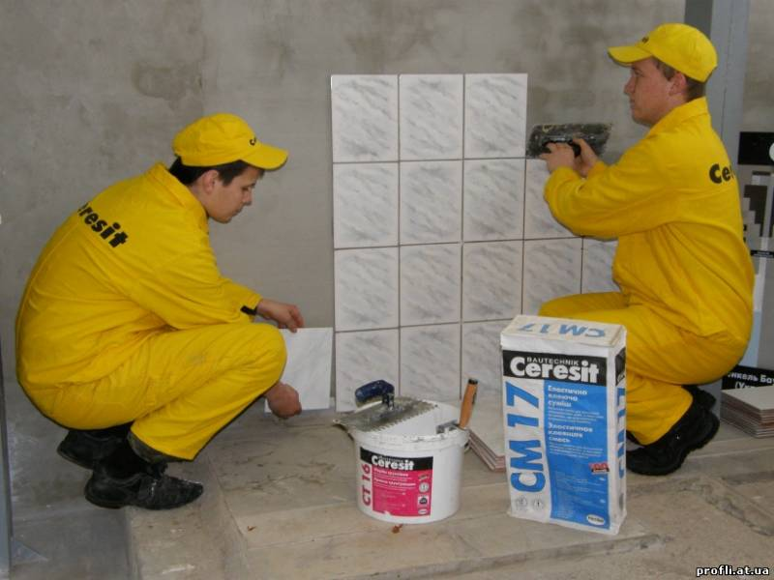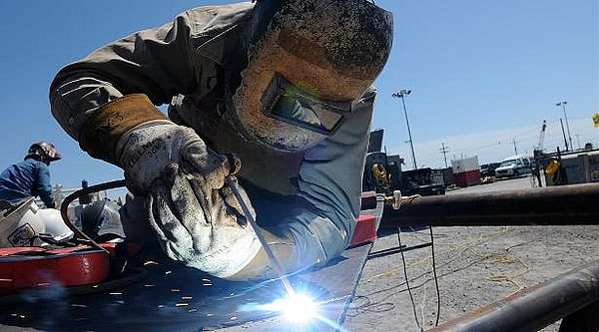

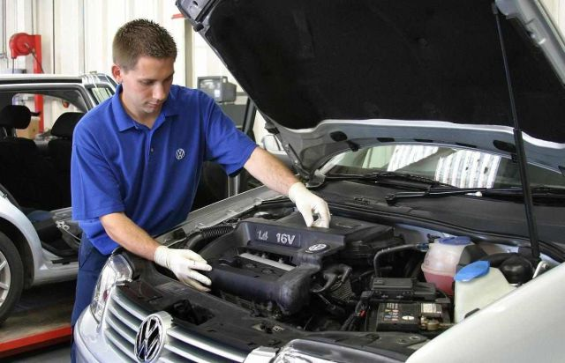
Професія штукатур

Штукатур - одна з найпоширеніших професій в будівництві. Штукатуркою покривають поверхні стін, стель, колон та ін. Вона не тільки додає будівлям велику привабливість, але і підвищує довговічність споруд, захищає від впливу атмосферних опадів, стіни менше пропускають тепло і звук.
Професія штукатура, як і майже всі будівельні професії, є досить давньою. Серед оздоблювальних робіт штукатурні на будівництві займають чи не найважливіше місце. За даними археологічних досліджень ще 5 тисяч років тому в будівництві широко використовувалась гіпсова штукатурка, що в перекладі з італійської мови означає "оздоблення, спорядження".
Перші штукатури з'явилися в Давньому Єгипті за 5000 років до н.е. Працювали ці люди з гіпсом і глиною. Їх завдання полягало в тому, щоб вирівняти поверхню стін, як зсередини, так і зовні будівель. Це була технологія високої якості, оскільки їх робота збереглася і до цього дня. Впродовж століть зміни відбувалися не тільки у складі розчину, але і в типі використовуваних інструментів. Широко поширений нині цемент придумали в XIX столітті шляхом обпалення деяких його складових— гіпсу, глини, вапна і ін. Тоді ж штукатури почали широко застосовувати цей матеріал. На території нашої країни цемент вперше почали використовувати при будівництві храмів, а вже потім - для будівель іншого призначення..
Свою назву професія штукатура отримала від основного матеріалу, з яким доводиться мати справу будівельнику. Штукатурка - це оздоблювальний шар що наноситься на поверхню різних конструктивних елементів будівлі (стін, перегородок, перекриттів, колон) з метою вирівняти ці поверхні, покращити їх санітарні та теплотехнічні характеристики, надати їм певної форми та фактури. Штукатурні роботи сприяють досягненню довговічності споруд, архітектурно-декоративної привабливості.

У роботі штукатур виконує такі основані операції: виготовлення розчину з сухих готових матеріалів і сумішей; накладання розчину на поверхню, що підлягає штукатурці; вирівнювання поверхонь; опорядження колон, балок, фасадів, тощо. Зміст цих операцій та техніка їх виконання залишаються незмінними протягом багатьох століть.
Штукатури працюють в будівельно-монтажних організаціях, домобудівних комбінатах, ремонтних і житлово-експлуатаційних управліннях та конторах, підприємствах різних форм власності.
Роботу штукатура виконують як чоловіки, так і жінки. Однак традиційно це переважно жіноча професія.
Професійна діяльність штукатура відноситься до фізичної праці середнього навантаження і напруженості.
Обмежень щодо статі і віку професія не має. Робота, як правило однозмінна і проводиться вдень. При великих обсягах робіт штукатури можуть працювати у дві, а іноді у три зміни.
У штукатура 8-годиний робочий день з регламентованою обідньою перервою.
Всі завдання штукатур виконує стоячи, іноді в незручній позі. В роботі задіяні м'язи верхніх кінцівок, плечового пояса, спини та нижніх кінцівок.
Штукатурні роботи виконуються в різних кліматичних зонах. Штукатури працюють як усередині приміщень, так і зовні та на висоті.
Штукатурення - досить складний технологічний процес, пов'язаний пер за все з приготуванням, подачею та нанесенням розчинів на поверхню. Для досягнення високого рівня кваліфікації штукатур повинен мати базові знання, в першу чергу з хімії, фізики, креслення, математики. Ці знання допоможуть йому зробити точні розрахунки щодо потреби в матеріалах, обрахувати виконання норм виробітку та розмір ділянки, забезпечити оптимальне використання механічних і електрифікованих інструментів, машин, механізмів, підібрати якісні розчини для роботи.
Робота штукатура висуває певні вимоги до робітника. Перш за все, він повинен бути фізично здоровою та загартованою людиною, не схильною до застуд. Крім уміння механічно виконувати операції, важливим є естетичне та творче мислення професіонала.
Майбутній штукатур повинен мати розвинені зорові та слухові аналізатори, добру пам'ять на рухи та рельєф поверхні, практичне мислення, скоординованість та взаємозамінність дій обох рук, вміння концентрувати, розподіляти та переключати увагу.
Представнику цієї професії мають бути притаманні такі риси характеру як уважність, акуратність, наполегливості та терпіння.
Отримати професію штукатура можна в професійно-технічних навчальних закладах, навчально-курсових та навчально-виробничих комбінатах, безпосередньо на виробництві.
В процесі професійної підготовки учні отримують знання з матеріалознавства, технології виконання штукатурних робіт, їх механізації, інструментів, читання креслення, електротехніки та ін.
Отримані в процесі навчання знання дають можливість штукатуру працювати за такими суміжними професіями як бетоняр, маляр, лицювальник-плиточник, мозаїст тощо.

ТЕСТИ
За кожну правильну відповідь 1 бал.
- Що додає привабливості і довговічності будівлі:
а) гіпс;
б) штукатурка;
в) цегла.

- Гіпсова штукатурка використовувалась:
а) 2 тис. років тому;
б) 4 тис. років тому;
в) 5 тис. років тому.

- Де з’явилися перші штукатури:
а) Давньому Римі;
б) Давньому Єгипті;
в) Древньому Китаї.

- Яка стать у професії штукатура:
а) чоловіча;
б) чоловіча і жіноча;
в) жіноча.

- У якій позі штукатур виконує свою роботу:
а) сидячи;
б) у незручній позі;
в) лежачи.

- Для досягнення високого рівня кваліфікації, штукатур повинен мати знання:
а) математики, історії, інформатики, біології;
б) фізики , інформатики, креслення, української мови;
в) креслення, хімії, фізики, математики.

- Що висуває робота штукатура:
а) вимоги;
б) знання;
в) навики.

- Які риси характеру притаманні цій професії:
а) впертість, охайність, доброзичливість, відповідальність;
б) обізнаність, стійкість, байдужість, неуважність;
в) уважність, акуратність, наполегливість, терпіння.

- У процесі підготовки учні отримують:
а) знання;
б) навики;
в) наполегливість.

- Суміжні професії штукатура:
а) газоелектрозварник, токар;
б) бетоняр, слюсар з ремонту автомобілів;
в) маляр, лицювальник – плиточник.

Слюсар з ремонту автомобілів

Понад сто років тому, а точніше в 1898 р., німець Карл Бенц запатентував перший автомобіль. Зараз важко уявити собі життя без автомобілів.
На сьогоднішній день автомобільний транспорт – одна з найважливіших галузей народного господарства України. У загальній транспортній системі нашої країни автотранспорту належить велика роль. Практично жодне промислове підприємство, будівництво, підприємство сільськогогосподарства, зв’язку не може обійтися без послуг автомобільного транспорту.
Економічний ефект при експлуатації автомобілів визначаєтьсяголовним чином рентабельністю вантажоперевезень з урахуванням максимального використання технічних можливостей транспортного засобу і експлуатаційних витрат, включаючи витрати на підтримання автомобілів в технічно справному стані.
Автомобіль приносить користь лише тоді, коли працює. Для забезпечення ефективної експлуатації автомобілів, підтримання їх систем і механізмів у робочому стані, а також для своєчасного та якісного проведення технічного обслуговування і ремонту необхідно досконало знати їх будову, принцип роботи кожного вузла та агрегату. Необхідно також своєчасно виконувати передбачений перелік робіт з обслуговування автомобілів, а при виявленні несправностей в процесі експлуатації вміти кваліфіковано їх усунути. Це і повинен досконало вміти зробити слюсар з ремонту автомобілів.
Адже роботу водія бачать всі, а роботу слюсаря з ремонту автомобілів ні. Але ж автомобіль не зможе навіть виїхати, якщо він буде в поганому технічному стані. Тому професія автослюсаря - цепрофесія «номер два» після водія. Якість роботи водія багато в чому залежить від того, як буде працювати слюсар з ремонту автомобілів.
Боротьба за продовження життя автомобілів, утримання їх у належному технічному стані, безпека роботи водіїв, надійність експлуатації - у всьому цьому велика роль належить слюсарю з ремонту автомобілів — провідної особи в технічній службі автотранспортних підприємств. Щоб автомашина запрацювала, її потрібно зібрати, налагодити, відрегулювати і випробувати, у процесі експлуатації — обслуговувати і ремонтувати. Все це - справа слюсаря. І чим складніша машина, тим вища кваліфікація слюсаря. Це одна з важливих професій, тому що, якими б не були досконалими інструменти, завжди буде потрібна людина з "розумними" руками.
Внаслідок збільшення з року в рік кількості різноманітних автомобілів, ускладнення виробництва автомобілебудуванню і автосервісу необхідні висококваліфіковані кадри. Тому потреба у спеціалістах з ремонту автомобілів буде постійною і, оволодівши цією професією, можна легко працевлаштуватися в різних автопідприємствах, фірмах автосервісу, автокомбінатах, автопарках, і навіть відкрити свою справу. Професія автослюсаря вважається престижною.
Предметом праці слюсаря з ремонту автомобілів є автомашина, його агрегати, системи, механізми, окремі її прилади, а також їх частини і деталі.
Основні операції: розбирання, ремонт, складання, регулювання, комплексне випробування відповідно до технічних умов експлуатації агрегатів і вузлів автомобілів різних марок.
Встановивши причини неполадок, слюсар розбирає несправні агрегати і вузли, замінює окремі деталі, знову проводить їх збирання і закріплює на своїх місцях, змащує частини, ще труться, укладає лінії бортової комунікації. Робота завершується оформленням необхідної здавальної документації. Автослюсар користується цілим арсеналом ручних інструментів, електричних механізмів і пристроїв. Це різноманітні підйомники, гайковерти, діагностичні установки, зварювальний апарат, вимірювальний інструмент.
Сучасний автомобіль — надійний транспортний засіб. Його вузли і механізми можуть безвідмовно працювати довгий час. Високоякісне і своєчасне технічне обслуговування і ремонт автомобілів збільшує їх довговічність, а значить, економить великі кошти народного господарства країни. Слюсар повертає несправні автомобілі до роботи. Без його праці неможливий нормальний ритм роботи жодного автотранспортного підприємства.
Предмети праці сучасного автослюсаря складні, а кожна операція щодо їх обслуговування і ремонту важлива і потребує від працівника загальних і спеціальних знань, професійних навичок і сумлінного відношення до своїх обов'язків. Автослюсар може спеціалізуватися з ремонту тільки двигуна чи тільки агрегатів силової і ходової частини автомобіля.
Діапазон робіт, що виконуються при технічному обслуговуванні та ремонті автомобіля, винятково широкий. В залежності від їх характеру застосовуються знаряддя праці. При кріпильних роботах — це різноманітні ключі і викрутки, молотки, пасатижі тощо. При регулюванні — спеціальні ключі, вимірювальні інструменти, пристрої, стенди. При змащуванні — шприци, пневматичне обладнання, ємкості і т.п.
Праця слюсаря вимагає значних фізичних зусиль і напруги. Автослюсарі працюють в бригаді або індивідуально. Професію автослюсаря можна поєднувати з іншими професіями (наприклад, слюсаря механоскладальнихробіт), за цією професією можна працювати в інших галузях народного господарства (зокрема, у машинобудуванні).

ТЕСТИ
За кожну правильну відповідь 1 бал.

- У якому році німець Кари Бенц запатентував перший автомобіль:
а) 1897 р;
б) 1899р;
в) 1898р.

- Без яких послуг не може обійтися жодна галузь чи підприємство:
а) автомобільного транспорту;
б) залізничного транспорту;
в) космічного транспорту.

- Коли автомобіль приносить користь:
а) коли стоїть;
б) коли працює;
в) коли ремонтується.

- Що потрібно знати під час технічного обслуговування автомобіля:
а) структуру;
б) будову;
в) вигляд.

- Хто повинен ремонтувати автомобіль:
а) маляр, штукатур;
б) газоелектрозварник;
в) слюсар.

- Чим складніша машина тим:
а) низька кваліфікація слюсаря;
б) вища кваліфікація слюсаря;
в) середня кваліфікація слюсаря.

- Чим завершається робота слюсаря:
а) оформленням документації;
б) миттям автомобіля;
в) відпочинком слюсаря.

- Що робить слюсар з автомобілем, щоб встановити неполадки:
а) розбирає;
б) ремонтує;
в) промиває.

- Автослюсар може спеціалізуватися з:
а) ремонту автомобіля;
б) ремонту двигуна;
в) ремонту коробки .

- Чого вимагає праця слюсаря:
а) фізичних зусиль і наполегливості;
б) фізичних зусиль і професіоналізму;
в) фізичних зусиль і впевненості.

Історія виникнення професії
Зварювання – надійний та економічний спосіб нероз'ємного з'єднання деталей машин, конструкцій та споруд. Суть його – в утворенні міцних зв'язків між атомами і молекулами з'єднуваних тіл завдяки місцевому зчепленню під тиском чи особливому виду деформацій. Неможливо уявити сучасне оточуюче середовище, без застосування такого міцного і доступного способу з'єднання, як зварювання. Його попередником у розвитку практичної технічної думки було паяння. Паяння – спосіб з'єднання деталей у твердому нагрітому стані за допомогою припою, це один із найдавніших способів нероз'ємного з'єднання металів.
Ще в прадавні часи люди використовували паяння для виготовлення зброї, ювелірних виробів, знарядь праці. Існує думка, що слова "зварювання”, "зварити” походять від імені слов'янського бога ковальської справи Сварога. Перші прості методи зварюванняз астосовувались в V-II тисячолітті до н.е. в районах Єгипту та Ірану. Зварювали в основному деталі з міді, які розігрівали і потім здавлювали. Так виникло так зване "ковальське зварювання”.
Поступовий розвиток ливарної справи привів до виникнення ливарного зварювання, суть якого полягала в тому, що призначені для з'єднання зачищені і підігріті деталі розміщували у спеціальних формах, а місце їх з'єднання заливали рідким металом. Ливарне зварювання використовувалось для виготовлення виробів із міді, бронзи, олова, благородних металів. Пізніше, з відкриттям легкоплавких металів, з'явився більш зручний і продуктивний метод їх з'єднання – паяння. Припої, які використовувалися в ті часи, майже не відрізняються від сучасних.
З II тисячоліття до н.е. почалася ера використання заліза. Цей метал довго не піддавався обробці через високу температуру плавлення (біля 1500°С). Багатьма поколіннями металообробників створювався та удосконалювався спосіб ковальського або горнового зварювання заліза.
Нові способи з'єднання металів з'явились у зв'язку з відкриттям у 1802 році електричного дугового розряду.
У 1885 році було подано заявку на патентування способу з'єднання і роз'єднання металів за допомогою електричної дуги між металевим виробом і вугільним електродом, для живлення якої використовувалася акумуляторна батарея. Цей рік вважається офіційною датою появи електричного дугового зварювання. Одночасно йшли дослідження щодо контактного та шовного зварювання, зварювання у режимі змінного струму, дугового різання під водою.
Зварювання вугільними електродами поруч з позитивними сторонами мало певні недоліки, так, для заповнення шва потрібно було додавати сторонній метал. Крім того, вуглець з електродів, потрапляючи на метал шва, погіршував якість зварювального з'єднання. Усунув ці недоліки засновник промислового використання електрозварювання, російський інженер-металург і винахідник М.Г. Слав'янов. Він у 1888 році винайшов спосіб дугового електрозварювання металів металевим електродом, що плавиться. Спосіб зварювання плавким металевим електродом дістав назву "дугове зварювання за способом Слав’янова”. Всі з'єднання, що були виготовлені цим методом, відрізнялися високою якістю і надійністю. М.Г. Слав'янов став засновником металургії зварних процесів, винайшов електроплавильник – прообраз автоматичних зварних головок, запропонував флюси, які дозволили отримувати високоякісні зварні шви.
Під його керівництвом були створені перші у світі автоматичний регулятор довжини дуги, зварювальний генератор. Винаходи Слав’янова знайшли помітне застосування на залізницях, на великих машинобудівних і металургійних заводах.
Наприкінці XIX століття французький хімік Ле-Шательє винайшов ацетиленокисневе полум'я, а на початку XX французькі інженери Пінар і Фуше застосували його для зварювального пальника. Так розпочалося промислове освоєння газового зварювання. До цього ж часу відноситься розробка спеціальної апаратури та вивчення способів газового і кисневого різання.
На межі століть був виданий патент на електричне стикове зварювання опором, у процесі якого використовувалося нагрівання контакту провідників електричним струмом, розроблено точкове зварювання мідними електродами, яке застосовується і в наш час, а також стикове зварювання методом оплавлення.
У цей же період був винайдений спосіб термітного зварювання, заснований на реакції окислення активних металів, таких, як алюміній і магній.

ТЕСТИ
За кожну правильну відповідь 1 бал.

- Зварювання – це спосіб з’єднання :
а) деталей;
б) дерева;
в) механізмів.

- Паяння – це :
а) спосіб з’єднання деталей у твердому стані;
б)спосіб з’єднання деталей у рідкому стані;
в)спосіб з’єднання деталей у газоподібному стані.

- Коли застосовувались перші методи зварювання :
а) V - ІІ тис. до н. е;
б) V- І тис. до н. е;
в) V- ІІІ тис. до н. е.

- В яких районах використовувались перші методи зварювання :
а) Єгипту та Греції;
б) Єгипту та Ірану;
в) Єгипту та Китаю.

- Ера використання заліза :
а) ІІ тис. до н. е;
б) І тис. до н. е;
в) ІІІ тис. до н.е.

- У якому році було відкрито нові способи з’єднання металів :
а) 1800 р.;
б) 1801 р.;
в) 1802 р.

- У якому році з’явилося електричне дугове зварювання :
а) 1883 р.;
б) 1884 р.;
в) 1885 р.

- Рік винаходу електрода :
а) 1888 р.;
б) 1898 р.;
в) 1878 р.

- Хто винайшов ацетиленокисневе полум’я :
а) ПінарФуше ;
б) Ле – Шатель’є ;
в) Слав’янов.

- Що було видано на межі століть :
а) патент ;
б) інструкцію ;
в) закон.

Тексти для перекладу професійного спрямування
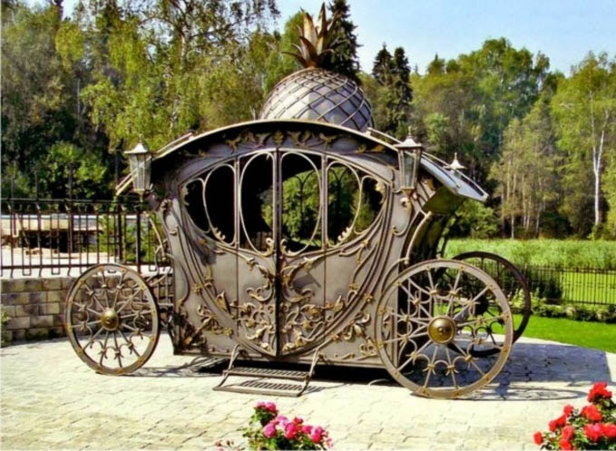
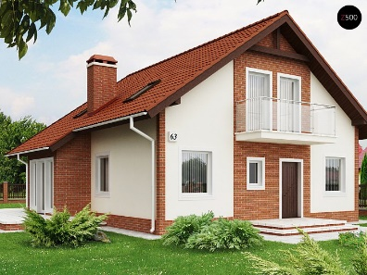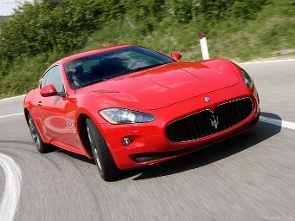

Автослесарь
Возникновение автослесарей напрямую связано с развитием автомобилестроения. При появлении первых экспериментальных машин специалистов по их ремонту как таковых не было. Однако уже во второй половине 20 века, в связи со стремительным ростом более массового производства транспортных средств, вопрос об их ремонте стал ребром. Так и появились автослесари и автомеханики. Данные специалисты выполняли полный спектр работ, направленных на устранение неисправностей. В наши дни - это более узкоспециализированные профессии. Они имеют свою нишу и значимость.
Данная профессия является мужским делом. Автослесарь-женщина – это редкое явление. Связана данная тенденция с тем, что специальность требует наличия физической силы и выносливости. Ведь ежедневно специалисты сталкиваются с подъемом тяжестей и работой в одной, не всегда удобной позе.
Автослесарь должен иметь аналитический склад ума и хорошую память. Довольно сложно запомнить все детали автомобиля и нюансы их закрепления.
Внимательность – еще один обязательный в данной работе фактор. Оно гарантирует четкость и необходимость всех выполненных работ, а главное – результат.
Коммуникабельность. Данная специальность предполагает общение с клиентами, поэтому умение донести информацию очень важно.

Профессия автослесарь
Профессия автослесарь появилась на свете одновременно с тем как были изобретены «самодвижущиеся» повозки. Это естественно. Появляется новый тип механизма и сразу появляется профессия по обслуживанию этого механизма. Автослесарь – это профессионал высокого уровня, который обязан знать устройство всех узлов автомобиля, и мало того, знать, так еще и уметь чинить все эти узлы и агрегаты. Больше чем за сто лет своего существования и автомобили, и способы их обслуживания постоянно развивались и претерпевали изменения. Сейчас работа некоторых автослесарей по разработке новых двигателей может быть сравнима с работой ученого в научно-исследовательском институте. Настолько изменился мир автотехники и ее обслуживания.
В автомире профессия автослесаря стоит на втором месте после профессии водителя. Современный автотранспорт немыслим без грамотного и качественного технического обслуживания. Востребованность автослесарей легко проверить просмотрев объявления по устройству на работу. Спрос на специалистов данного профиля существенно превышает предложение. Рынок труда нуждается в получивших образования автослесарях и наполнен будет еще нескоро. Если вообще такое когда-либо произойдет. Выбрав профессию автослесаря трудноостаться без «куска хлеба».

Токарь
Большинство деталей разных механизмов создаются сегодня в токарных цехах. Для этого используются специальные станки, в которых металлические заготовки вращаются с той или иной скоростью, а прошедший обучение человек придает изделию необходимую форму, срезая материал с помощью резца. Так как этот человек получает изделие путем обтачивания заготовки, его называют токарем. Впервые мальчики с этой профессией знакомятся еще на уроках трудового обучения в школе.
Еще в 7 веке до н.э. использовались примитивные токарные станки: один человек приводил в движение ось, на которой закреплялась заготовка, а другой человек срезал с нее ненужные части. Таким образом изготовляли изделия из кусков дерева или кости неправильной формы. Для более твердых материалов подобной скорости вращения было недостаточно. Но в 16 веке французы придумали водяное колесо, что дало возможность работать и с металлами. Но работа токарей в то время проходила в сложных условиях: в облаке пара, вращая привод ногой. Лишь в конце 19 века был изобретен токарный станок на электрическом приводе. Его устройство до сих пор служит основой для токарных станков.
Работа у станка требует от профессионала отличного зрения, быстрой реакции, физической выносливости. Конечно, у токаря нет каких-то особенных перспектив для карьеры, но мастер своего дела будет очень хорошо зарабатывать, ведь многие станут обращаться к нему за услугами.


Гидроизоляционная штукатурка
Гидроизоляционная штукатурка, состав которой чаще всего включает в себя какие-либо водонепроницаемые полимеры, предназначена для выполнения изоляционных слоев в помещениях или строениях с повышенной влажностью (ванные комнаты, подвалы, балконы, сараи).
Особенно повышенные требования предъявляются к штукатурке бассейнов и колодцев, ведь в этом случае оштукатуренная поверхность постоянно соприкасается с водой и испытывает определенные гидравлические нагрузки. Обычно в качестве затворяющей жидкости применяются акриловые, эпоксидные или полиуретановые смолы. Для усиления водоотталкивающих свойств при меняются и специальные технологии – нанесение раствора при помощи тонкрет-машины (цемент-пушки).

Сухая штукатурка
Все вышеперечисленные виды относятся к монолитной или мокрой штукатурке, которая наиболее универсальна. Ее неоспоримыми плюсами является отсутствие швов, монолитная связь с поверхностью –основой и возможность отделки любого, самого сложного профиля. Но такая штукатурка трудоемка и требует для выполнения работ специалистов высокой квалификации. Кроме того, финишные отделочные работы могут выполняться лишь после полного затвердевания оштукатуренной поверхности, что затягивает сроки строительства.
Всех этих недостатков лишена сухая штукатурка – гипсокартонные листы, которые монтируются при помощи шурупов на обрешетку из деревянных брусков или специальных алюминиевых направляющих. Если стены ровные, то закрепить листы сухой штукатурки можно и с помощью клея. После заделки стыков можно сразу приступать к отделочным работам. А если вы выберете сухую штукатурку с заранее отделанной поверхностью, то закончите работу, закрыв стыки специальными накладками с декоративными гвоздями. Несмотря на все преимущества, такой вид отделки имеет весьма ограниченное применение, ведь он может использоваться только внутри здания и лишь в тех помещениях, которые не подвергаются воздействию паров влаги и температурным перепадам.

Фасадные штукатурки
Если же рассматривать какая бывает штукатурка, в зависимости от условий дальнейшей эксплуатации, то все штукатурные покрытия можно подразделить на два класса: для фасадных и для внутренних работ. Для фасадной штукатурки основополагающими свойствами будет ее прочность и долговечность. Так как оштукатуренная поверхность здания постоянно контактирует с внешней средой, фасадная штукатурка должна обладать морозостойкость, влагостойкостью и инертностью к ультрафиолетовому излучению и кислороду атмосферы.
Надо сказать, что при выборе штукатурки для фасада необходимо обязательно учитывать и вид материала, из которого выполнены стены здания. Для домов, сложенных из ячеистых бетонов, поризованных и легковесных кирпичей увеличенного формата со значительной долей пустот, не рекомендуется применение обычных известково-цементных штукатурных смесей, так как в этом случае наблюдается массовое образование трещин или даже отторжение слоя штукатурки.

Сварщик
Попробуйте представить себе современный мир безметаллических конструкций. Вряд ли у вас это получится. Машины, корабли, многоэтажные здания без них построить невозможно. В быту, строительстве, промышленности – везде применяется металл. А это значит, что везде нужен специалист, который соединяет отдельные металлические элементы в конструкции разной сложности и размеров с помощью сварки – сварщик. Работа сварщика не только сложна, но и очень ответственна, ведь от качества его работы зависит качество и прочность строительных конструкций, различной техники.
В 1802 году В.Петров открыл замечательное явление: эффект электрической дуги. При этом между электродами достигается очень высокая температура, которая дает возможность расплавить металл. Прошел длительный срок, когда это явление стало использоваться на промышленной основе. Но, тем не менее, соединение металлов с применением электродугового способа произвело настоящую революцию в промышленности и строительстве.
Во многих отраслях производства нужны сварочные работы, а значит, и сварщики. При строительстве кораблей и машин, в энергетике и нефтеперерабатывающей промышленности, в сельском хозяйстве и строительстве – везде нужны подобные специалисты.

Профессия сварщик
Сварщик, как профессия, подразделяется на несколько специализаций: сварщик ручной дуговой сварки, газосварщик, оператор автоматических сварочных аппаратов. Рабочие всех этих специальностей занимаются одним делом - соединением металлических конструкций, сложных аппаратов, деталей, узлов методом сплавления металлов. От мастерства сварщиков зависит качество сварочных швов. Любые ошибки, небрежность, допускаемые в работе, могут привести к катастрофическим последствиям.
Страшно подумать, к чему могла бы привести некачественная работа по сварке нефте- или газопроводов.
Сварщик - профессионал должен знать электротехнику, технологию плавления металлов, свойства газов, применяемых для антиокисления, методы и принципы действия используемых агрегатов и оборудования.
Большое значение имеет соблюдение техники безопасности и производственной санитарии.
Сегодня рабочему-сварщику недостаточно выполнять несколько пусть даже сложных операций освоенного им способа сварки. Он должен понимать физическую сущность основных процессов, происходящих при сварке, знать особенности сварки различных конструкционных материалов, а также смысл и технологические возможности других, как традиционных, так и новых, перспективных способов сварки. Отсюда следует необходимость постоянного совершенствования обучения, повышения профессионального мастерства рабочих-сварщиков.

